a)

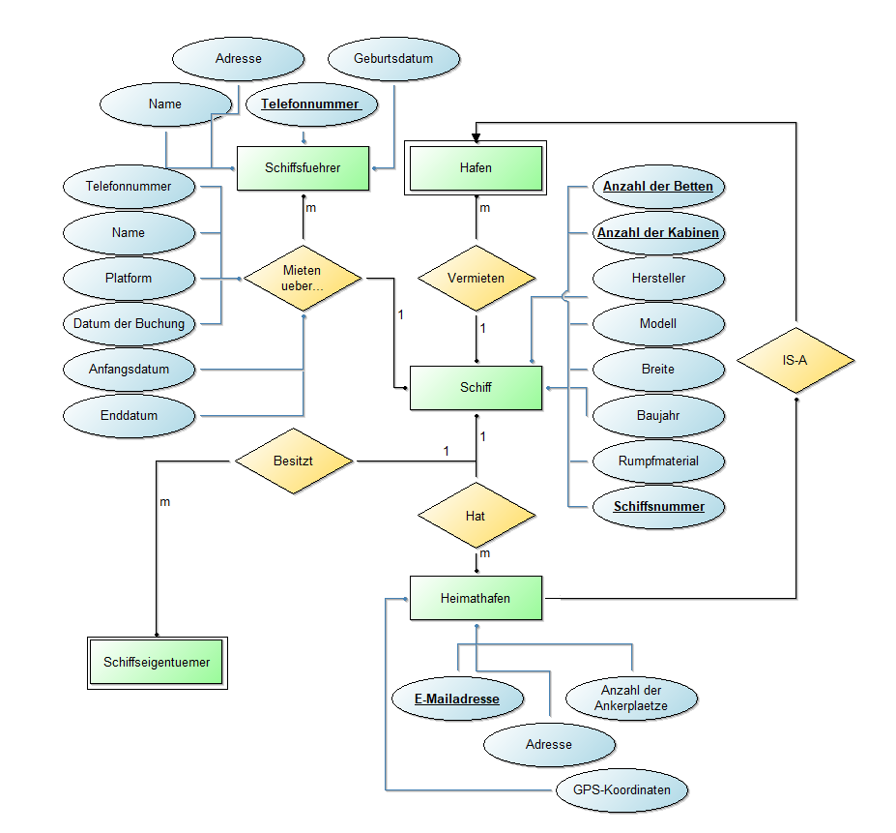

Beantworten Sie die folgende Frage mit Ja oder Nein: Unterst ¨utzt das von mir konzipier-

te ER-Modell die Speicherung von historischen Buchungsdaten? **JA**

b)

